Bericht über unsere Fahrt vom 4.–8.12.2025 nach Purkersdorf zum 30jährigen Jubiläum des Freundeskreises
Der Besuch der Partnerstadt Purkersdorf gehört zu einer gelebten Städtepartnerschaft und verbindet die Freundeskreise Purkersdorf und Bad Säckingen immer wieder neu. Für 16 Mitglieder des Freundeskreises war das 30jährige Jubiläum ein schöner Grund in die Partnerstadt zu fahren, gemeinsam zu feiern und die Erinnerungen an das gemeinsam Erlebte wach zu halten. Nach einer Bahnfahrt durch abwechselnde Landschaften wurden wir von Mitgliedern des Freundeskreises in Purkersdorf freundlich in Empfang genommen und zum Hotel Waldhof gefahren. In dem Hotel wurden wir hervorragend verköstigt, mit Informationen versorgt und freundschaftlich betreut. Am nächsten Tag ging es zunächst in das Zentrum von Purkersdorf, mit Besuch des Bauernmarktes, der früheren Poststation und dem Museum. Dort gab uns Dr. Christian Mazka einen interessanten Einblick in die Geschichte von Purkersdorf und das Verhältnis von Purkersdorf zu Wien. Von den großartigen Ereignissen, historischen Treffen im Ort bis zu den Zerstörungen durch die Türken hat die Nähe zu Wien vieles gebracht. Daneben gab es auch Hinweise wie die Städtepartnerschaft Purkersdorf architektonisch angeregt hat, vom Stadthaus vergleichbar dem Kurhaus und der gedeckten Brücke über den Fluss Wien. Wenn auch etwas kleiner aber dennoch ähnlich beliebt.
Da das Genießen auf dieser Reise nicht zu kurz kommen sollte, ging es am Nachmittag nach Wien, zu einem Gang über den Naschmarkt bis zum Stephansdom. Dort war nicht nur der schöne Weihnachtsmarkt um den Dom herum, sondern auch der Dom sehr gut besucht. Die hübsch geschmückte Innenstadt von Wien lockte viele Besucher, so erlebten wir auf dem anschließenden Weg durch den wundervoll geschmückten Graben zum Burgtheater und Rathausplatz, wie der Charme von Wien nicht nur uns angezogen hatte. Im Restaurant Centimeter beim Rathaus haben wir gut zu Abend gegessen. Der folgende Tag bot die Gelegenheit in kleinen Gruppen Purkersdorf und Wien zu erkundigen. Zahlreich sah man sich wieder beim Hundertwasserhaus, dem Weihnachtsmarkt vor dem Rathaus, der Hofburg und seinem Park, dem Denkmal für Maria-Theresia und dem Biedermeier-Weihnachtsmarkt auf dem Spittelberg. Am Abend traf man sich wieder zum Backhändl-Essen.
Am Sonntag feierten Einige mit dem Nikolaus den Gottesdienst in der Kirche. Gemeinsam ging es dann zum Schloss Schönbrunn. Wie beliebt der Weihnachtsmarkt vor dem Schloss Schönbrunn ist, sahen wir schon vor dem Eingang, aber wie hätte man sich diesen Genuss eigentlich entgehen lassen können? Das Wetter lockte aber auch die herrliche Parkanlage anzuschauen und den sich anschließenden Lichtergarten beim Schloss Schönbrunn. Die Vorstellung wie diese Figuren am Abend beleuchtet ausschauen war schon phantastisch, am Abend sicher nur traumhaft.
Für die Feierlichkeiten zum 30jährigen Jubiläum trafen wir uns am frühen Abend auf dem Weihnachtsmarkt in Purkersdorf zum Erinnerungsfoto. Danach gab es einen Sektempfang im Restaurant d’Ora. Es erwartete uns nicht nur ein Getränk, sondern viele Gönner des dortigen Freundeskreises, vom Bürgermeister bis zum Pfarrer, von der Feuerwehr bis zu den Musikfreunden, Freunde die wir aus den Besuchen in Säckingen kennen. Der Obmann Markus konnte zahlreiche Freunde und Gönner des Freundeskreises in Purkersdorf begrüßen und der ehrenvorsitzende Obmann Raimund gab die schönsten Anekdoten aus 30 Jahren wieder. Der designierte Obmann in Purkersdorf, Herr Opitz zeigte nicht nur Interesse an einem Beleben der Partnerschaft, sondern kündigte auch schon einen Besuch zum Fridolinsfest 2026 an. So gab es noch mehr Grund zum Feiern und den abschließenden Abend zu genießen.
Helmut Musterle, im Dezember 2025

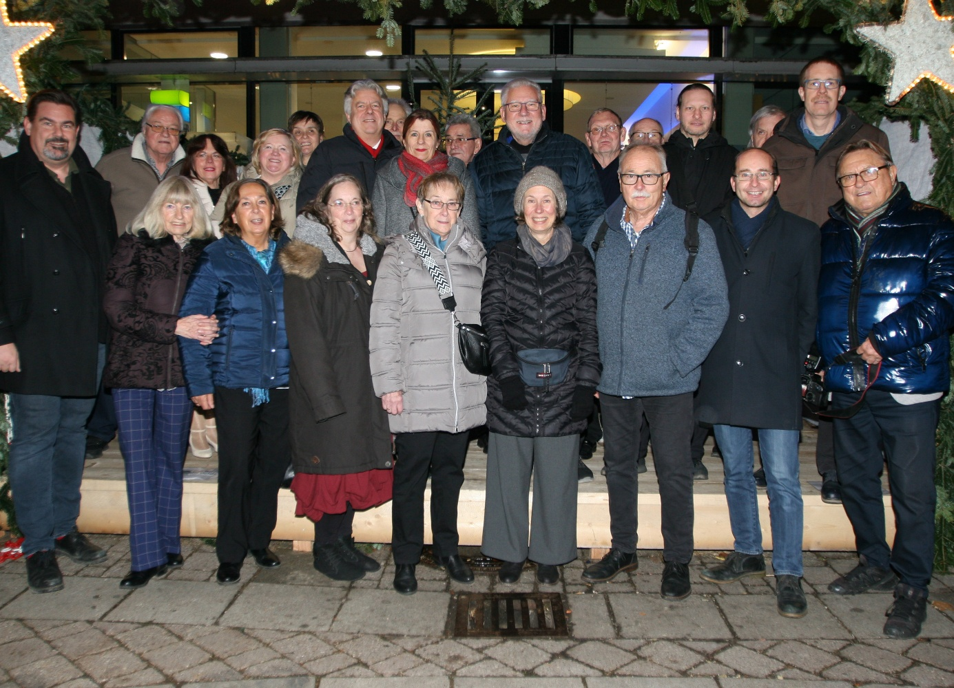 Gruppenfoto mit dem Bürgermeister von Purkersdorf (vorne links)
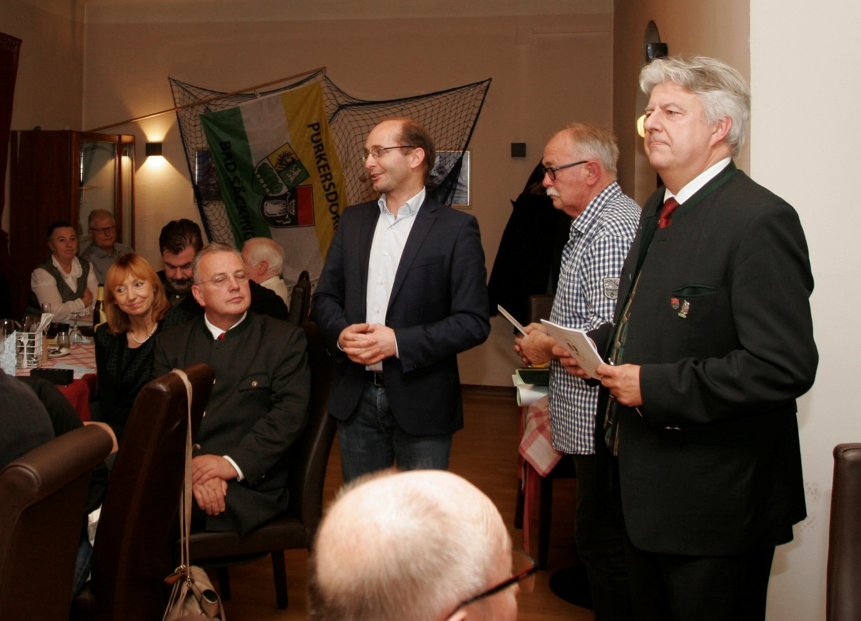Es steht: links designierte Obmann Opitz, Klaus in der Mitte, rechts der nach Öflingen gezogene Obmann Markus
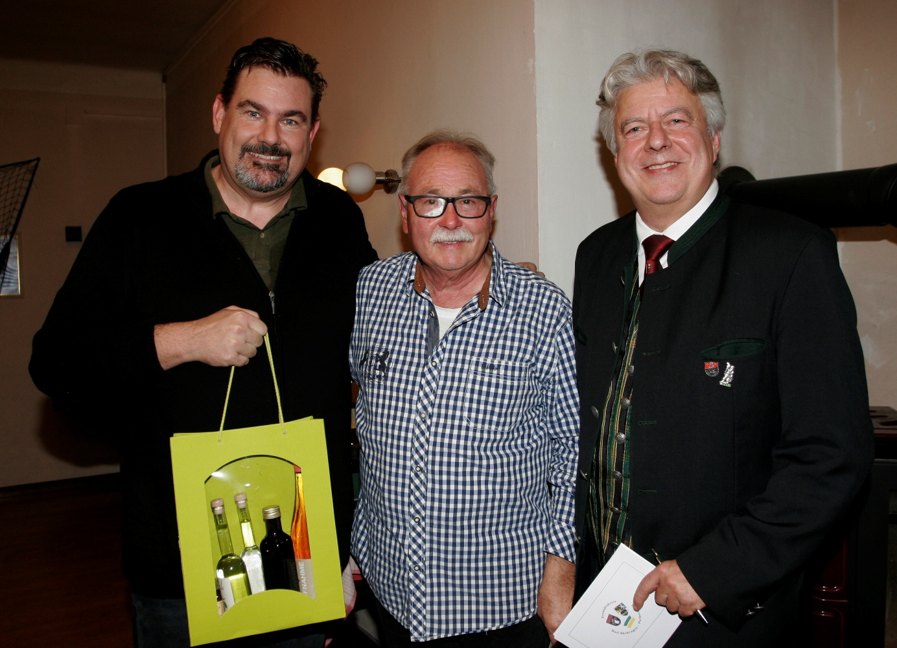
Bürgermeister mit Geschenk des Freundeskreises, Vorstand Klaus und Obmann Markus

